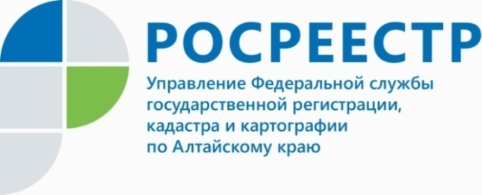
ПРЕСС-РЕЛИЗ

Оформление ранее возникших прав
Управление Росреестра по Алтайскому краю напоминает, что с 29 июня 2021 года вступил в силу Федеральный закон от 30.12.2020 № 518-ФЗ «О внесении изменений в отдельные законодательные акты Российской Федерации» (далее – Закон № 518-ФЗ). Данным законом предусмотрена процедура внесения в Единый государственный реестр недвижимости (ЕГРН) сведений о правообладателях ранее учтенных объектов недвижимости, права которых не зарегистрированы в ЕГРН. Полномочиями по выявлению таких правообладателей и направлению данных сведений в Росреестр наделены органы местного самоуправления.
- В рамках реализации Закона № 518-ФЗ муниципалитеты должны самостоятельно анализировать сведения об объектах недвижимости и их правообладателях в своих архивах, запрашивать информацию в налоговых органах, ПФР, органах внутренних дел, органах записи актов гражданского состояния, у нотариусов и т.д. В случае выявления собственников ранее учтенных объектов, муниципалитеты направляют в Росреестр заявления о внесении в ЕГРН соответствующих сведений, - комментирует начальник отдела государственной регистрации недвижимости № 1 краевого Росреестра Людмила Докукина.
При этом правообладатель ранее учтенного объекта по желанию может самостоятельно зарегистрировать свое ранее возникшее право. Для подачи заявления о регистрации права правообладателю нужно обратиться в МФЦ с правоустанавливающим документом на объект недвижимости. Обращаем внимание, что госпошлина за государственную регистрацию права, возникшего до 31.01.1998, не взимается.
Правообладателям ранее учтенных объектов необходимо понимать, что внесение в ЕГРН сведений о правах обеспечит защиту их прав и имущественных интересов, убережет от мошеннических действий с их имуществом. Внесение в ЕГРН контактных данных правообладателей (адрес электронной почты, почтовый адрес) позволит органу регистрации прав оперативно направлять в адрес собственника различные уведомления.
Отсутствие сведений о правах в ЕГРН, а также информации о правообладателях объекта недвижимости в органах местного самоуправления является основанием для инициирования муниципалитетом процедуры признания имущества бесхозяйным.
Людмила Докукина отмечает: «В соответствии с законом бесхозяйной является вещь, которая не имеет собственника или собственник которой неизвестен либо от права собственности, на которую собственник отказался. Бесхозяйные недвижимые вещи принимаются на учет органом регистрации прав по заявлению органа местного самоуправления, на территории которого они находятся. По истечении года со дня постановки бесхозяйной недвижимой вещи на учет орган, уполномоченный управлять муниципальным имуществом, может обратиться в суд с требованием о признании права муниципальной собственности на эту вещь».

Об Управлении Росреестра по Алтайскому краю
Управление Федеральной службы государственной регистрации, кадастра и картографии по Алтайскому краю (Управление Росреестра по Алтайскому краю) является территориальным органом Федеральной службы государственной регистрации, кадастра и картографии (Росреестр), осуществляющим функции по государственной регистрации прав на недвижимое имущество и сделок с ним, по оказанию государственных услуг в сфере осуществления государственного кадастрового учета недвижимого имущества, землеустройства, государственного мониторинга земель, государственной кадастровой оценке, геодезии и картографии. Выполняет функции по организации единой системы государственного кадастрового учета и государственной регистрации прав на недвижимое имущество, инфраструктуры пространственных данных РФ. Ведомство осуществляет федеральный государственный надзор в области геодезии и картографии, государственный земельный надзор, государственный надзор за деятельностью саморегулируемых организаций кадастровых инженеров, оценщиков и арбитражных управляющих. Подведомственное учреждение Управления - филиал ФГБУ «ФКП Росреестра» по Алтайскому краю. Руководитель Управления, главный регистратор Алтайского края - Юрий Викторович Калашников.
Контакты для СМИ
Пресс-служба Управления Росреестра по Алтайскому краю
Рыбальченко Елена
+7 913 085 82 12
+7 (3852) 29 17 33
Слободянник Юлия
+7 963 502 60 25
+7 (3852) 29 17 28
22press_rosreestr@mail.ru
www.rosreestr.ru
656002, Барнаул, ул. Советская, д. 16

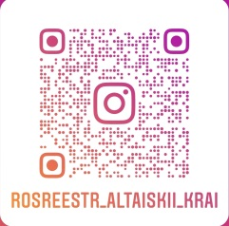
Подписывайтесь на нас в Инстаграм: rosreestr_altaiskii_krai

